8. 긴급 상황 시 로그를 제공하기 위해 로그를 가져와야 합니다.

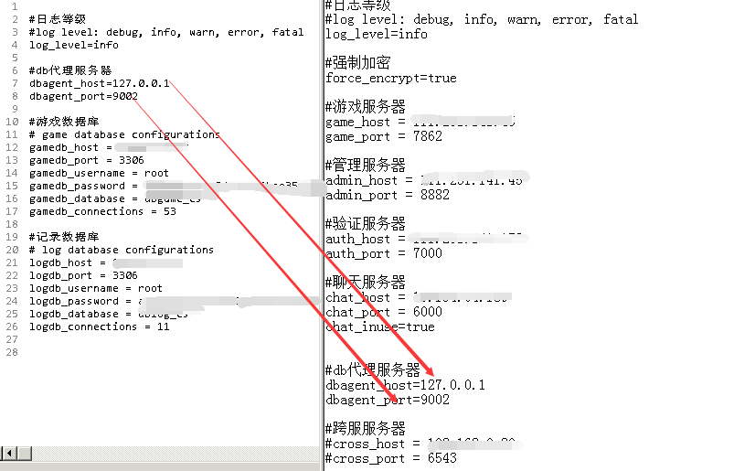

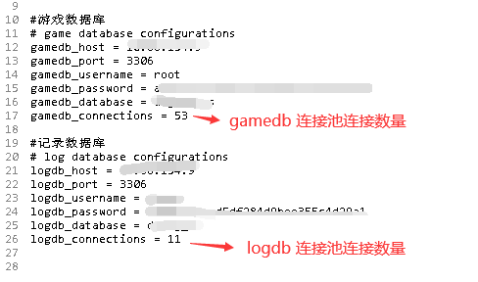

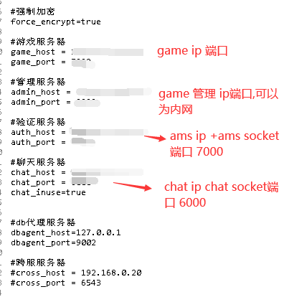

七:备服工具参数说明

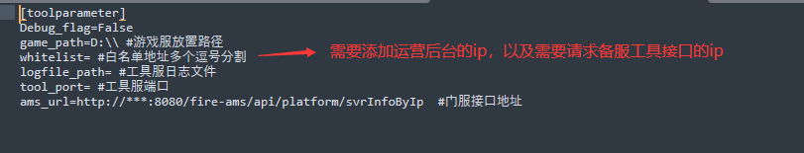

八:异常紧急需要拉取提供日志



